**JAVASCRIPT**

Que es un lenguaje de programacion?

Una serie de instrucciones o secuencias de ordenes en forma de algoritmos con el fin de controlar el comportamiento fisico o logico de un sistema informatico , de manera que se puedan obtener diversas clases de datos o ejecutar determinadastareas.

Los lenguajes de programacion mas demandados en el ultimo ano son:

1javascript

2python

3java

4c#

5php

6c/c++

7Ruby

8Go

Que es java script?

Es un lenguaje de programacion dinamico que tiene la capacidad de ser utilizado en variados dispositivos, desde ordenadores hasta telefonos inteligentes.

Basado en objetos, dinamico y amigable para principiantes, JavaScript es el pilar de multiples herramientas que sus fanaticos fueron ampliando con nuevas funcionalidades a lo largo del tiempo.

Este LEnguaje(JavaScript) utiliza **client-side.** Permite crear la interfaz de usuario de sitios web, y relizar tareas del lado del servidor.

Como JavaScript es un lenguaje de tipo dinamico, significa que no necesitamos declarar y establecer un tipo - como un numero o cadena de caracteres- especifico e inflexible para las variables, lo cual da mucha libertad y sencillez, en especial al aprender el lenguaje. Tecnicamente es un lenguaje de programacion ya interpretado, por lo que no es necesario compilar los programas para ejecutarlos.

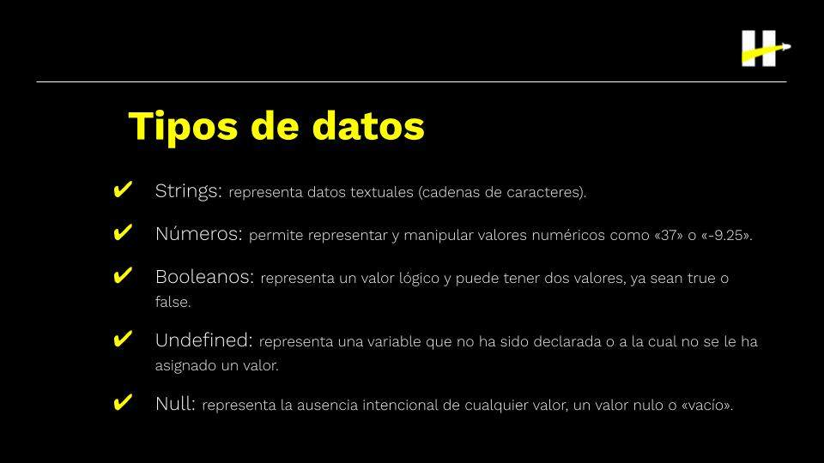

Que es una variable

Es un contenedor o recipiente que se pueda que nos permite almacenar cierto valor para moldearlo

Var(variable) cajon1 o cajon o cajon2

Llevando las cosas como si fuera un mueble

Tipos de datos

O sea todos los valores que almacenamos en una variable tendran un tipo de dato asociado

1Las mas comunes son las strigs o cadenas de texto y estas se identifican con comillasdobhles o simples.

Ejemplo: var bootcamp = henry

2Numero pueden ser positivos o negativos enteros o decimales

Ejemplos:

Var numeroEntero = 17;

Var numeroNegativo = -4;

Var numeroDecimal = 11.75;

3Booleanos son conocidos como verdadero o falso son palabras reservadas que no van entre comillas

Ejemplos:

Var estoyEntendiendo = true;

Var estoyAburrido = false;

4Undefined (indefinido) este dato aparece cuando aun no se le asigna algun valor a la variable

Var cajon1 aun el cajon esta vacio por lo cual el programa lo toma como indefinido

5null es similar a undifined pero en este caso el programador es el que especifica que el valor de la variable es igual a null

Ejemplo:

Var sinNada = null;

Estos 5 datos son los mas fecuentes pero no los unicos

<https://developer.mozilla.org/es/docs/Web/JavaScript/Data_structures#estructuras_y_tipos_de_datos>

En ese link se encuentran todos los tipos de datos de javaScript

METODO LEGTH

Solo se puede aplicar al tipo de dato string(tambien se puede utilizar en arreglos )

OPERADORES Y PRESEDENCIA

Suma resta multilicacion y division

Estos son operadores

Se usan para calcular un valor de dos o mas elementos

Suma3+5=8 console log es para imprimir el resultado de lo que queremos visualizar

MODULO O RESTO

Representado en javaScript con%

PRECEDENCIA DE OPERADORES

Orden en el cual los opreradores +-\*/ son evaluados uno del otro los que tengan mayor presedencia se evaluaran primero

Lin de precedencia de operadores

<https://developer.mozilla.org/es/docs/Web/JavaScript/Reference/Operators/Operator_precedence#tabla>

ADICION CON STRINGS

No solo se aplica a numeros si no a otros datos

El operador de adicion nos va a permitir conectar a strings

## [Tipado dinámico](https://developer.mozilla.org/es/docs/Web/JavaScript/Data_structures" \l "tipado_din%C3%A1mico)

JavaScript es un lenguaje débilmente tipado y dinámico. Las variables en JavaScript no están asociadas directamente con ningún tipo de valor en particular, y a cualquier variable se le puede asignar (y reasignar) valores de todos los tipos:

jsCopy to Clipboard

let foo = 42; // foo ahora es un número

foo = "bar"; // foo ahora es un string

foo = true; // foo ahora es un booleano

## [Estructuras y tipos de datos](https://developer.mozilla.org/es/docs/Web/JavaScript/Data_structures" \l "estructuras_y_tipos_de_datos)

El último estándar ECMAScript define nueve tipos:

* Seis **tipos de datos** [primitivos](https://developer.mozilla.org/es/docs/Glossary/Primitive), controlados por el [operador typeof](https://developer.mozilla.org/es/docs/Web/JavaScript/Reference/Operators/typeof)
  + [Undefined](https://developer.mozilla.org/es/docs/Glossary/Undefined): typeof instance === "undefined"
  + [Boolean](https://developer.mozilla.org/es/docs/Glossary/Boolean): typeof instance === "boolean"
  + [Number](https://developer.mozilla.org/es/docs/Glossary/Number): typeof instance === "number"
  + [String](https://developer.mozilla.org/es/docs/Glossary/String): typeof instance === "string"
  + [BigInt](https://developer.mozilla.org/es/docs/Glossary/BigInt): typeof instance === "bigint"
  + [Symbol](https://developer.mozilla.org/es/docs/Web/JavaScript/Reference/Global_Objects/Symbol): typeof instance === "symbol"
* [Null](https://developer.mozilla.org/es/docs/Glossary/Null): typeof instance === "object". Tipo [primitivo](https://developer.mozilla.org/es/docs/Glossary/Primitive) especial que tiene un uso adicional para su valor: si el objeto no se hereda, se muestra null;
* [Object](https://developer.mozilla.org/es/docs/Glossary/Object): typeof instance === "object". Tipo estructural especial que no es de datos pero para cualquier instancia de objeto [construido](https://developer.mozilla.org/es/docs/Learn/JavaScript/Objects" \l "the_constructor) que también se utiliza como estructuras de datos: new [Object](https://developer.mozilla.org/es/docs/Web/JavaScript/Reference/Global_Objects/Object), new [Array](https://developer.mozilla.org/es/docs/Web/JavaScript/Reference/Global_Objects/Array), new [Map](https://developer.mozilla.org/es/docs/Web/JavaScript/Reference/Global_Objects/Map), new [Set](https://developer.mozilla.org/es/docs/Web/JavaScript/Reference/Global_Objects/Set), new [WeakMap](https://developer.mozilla.org/es/docs/Web/JavaScript/Reference/Global_Objects/WeakMap), new [WeakSet](https://developer.mozilla.org/es/docs/Web/JavaScript/Reference/Global_Objects/WeakSet), new [Date](https://developer.mozilla.org/es/docs/Web/JavaScript/Reference/Global_Objects/Date) y casi todo lo hecho con la [palabra clave new](https://developer.mozilla.org/es/docs/Web/JavaScript/Reference/Operators/new);
* [Function](https://developer.mozilla.org/es/docs/Glossary/Function): una estructura sin datos, aunque también responde al operador typeof: typeof instance === "function". Esta simplemente es una forma abreviada para funciones, aunque cada constructor de funciones se deriva del constructor Object.

# Precedencia de operadores

La **precedencia de operadores** determina el orden en el cual los operadores son evaluados uno respecto del otro. Los operadores con mayor precedencia se convierten en los operandos de los operadores con menor precedencia.

Ejemplo 3\*\*2\*2 = 9\*2 =18

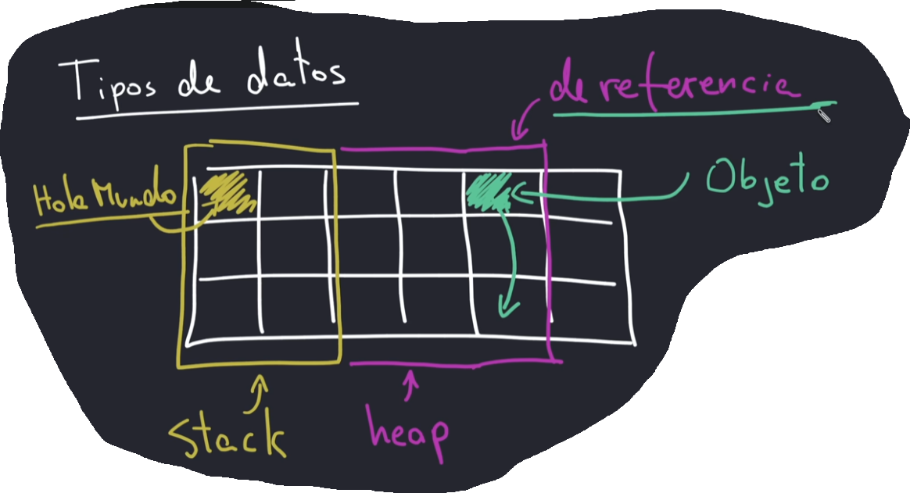

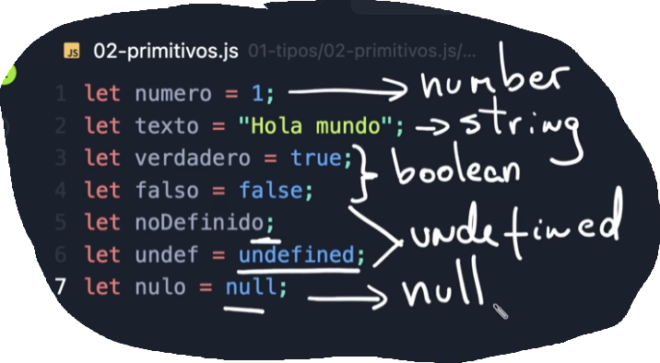

Objetos agrupacion de datos que hace sentido tenerlos juntos

OPERADORES

